Дороги в деревне Варварино отремонтируют
08.05.2018

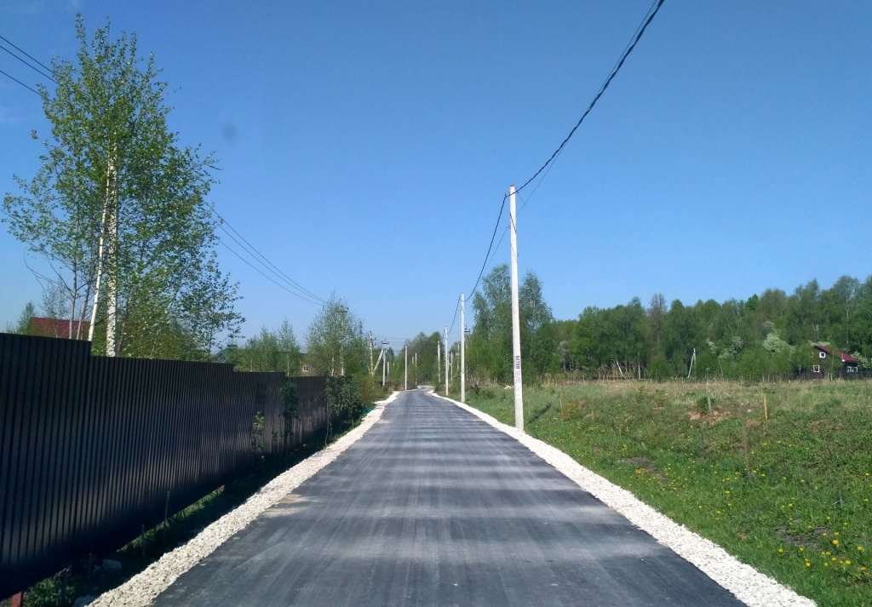
Дороги в деревне Варварино отремонтируют. Фото: Администрация поселения Краснопахорское
В Краснопахорском продолжаются работы по ремонту на объектах дорожного хозяйства, в деревне Варварино. Об этом 8 мая сообщили в администрации поселения.
— У нас сейчас идет активное строительство. Объекты дорожного хозяйства на территории деревни Варварино будут отремонтированы в полном объеме. Мы уже выполнили работы на территории двух трасс. Сейчас строительство ведется на третьем объекте, — поделился главный специалист отдела жилищно-коммунального хозяйства, благоустройства и развития территории местной администрации Виктор Ефименко.
Завершить и сдать в эксплуатацию дороги планируется в конце мая-начале июня.
Компании-подрядчику предстоит заасфальтировать более 11 с половиной тысяч квадратных метров дорожного полотна, обустроить съезды и обочины.

Адрес страницы: http://tinao.mos.ru/presscenter/news/detail/7314682.html
Префектура Троицкого и Новомосковского административных округов города Москвы

